ふくいの未来を守るために（環境）

◎１人あたりのごみの量は、全国より少なめ。


福井県のごみの量は、平成18年度までほぼ横ばいだったけど、平成19年度から減ってきているのね。
平成20年度を平成18年度と比べると、県全体で約2万トン、1人1日あたりでみると、55グラム少なくなっているわ。



リサイクルの動きは、全国で進んでいるようだね。

◎世界を1万人の町とすると、福井県は4人分の温室効果ガスを出している。
もし、世界全体を1万人（4人×2,500世帯）の町とすると、福井県はその町の1世帯（4人）分の温室効果ガスを排出していることになるんだって。
福井県も、決して地球温暖化に無関係ではないんだね。僕たちも、エコに取り組まなきゃ。

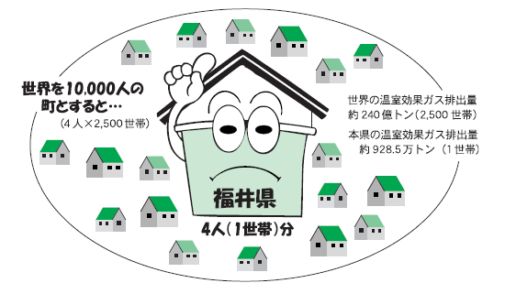
温室効果ガスというのは、大気中の二酸化炭素など、太陽からの熱を地球に封じ込めて、地表を暖める働きがあるガスのことよ。
単位は「ｔ-CO₂」で表すの。

